Что такое подпрограммы, зачем они нужны? В чем плюсы? От чего зависит выигрыш от использования подпрограммы?

Подпрограмма – это кусочек кода, который выделен в отдельное исполнение.
Подпрограмма выполняет какое - то действие, которое хорошо понятно, выделяется в отдельный кусочек кода и повторяется n раз.
Выгода наша от подпрограммы: скорость, память, удобная читаемости программы (размер кода)
Инлайнинг = процесс, обратный выделению кода в подпрограмму
Если отдельные части программы должны выполнить одни и те же действия по обработке данных, то тогда повторяющиеся части программы выделяют в подпрограмму, а в соответствующие места программы заносят лишь команды обращения к этой подпрограмме. Для этой цели используется команда CALL (вызов подпрограммы).
Подпрограммы осуществляют запись адресов возврата в структуру данных, которая называется стек.
По команде CALL выполняется запись адреса возврата (значение счетчика команд после цикла выборки команды, т.е. помним про +1) на вершину стека. Для этого сначала уменьшается указатель стека на 1, потом производится запись в ячейку памяти, на которую указывает стек. Если стек пуст, то это ячейка 7FF.
Для перехода к подпрограмме производится запись аргумента CALL в счетчик команд (адрес первой команды подпрограммы). Далее начинается процесс выполнения команд подпрограммы, который завершается командой RET. Эта команда выхода из подпрограммы предписывает ЭВМ выполнить переход к команде, расположенной по адресу, сохраненному в текущей ячейке указателя стека (например, 7FF). То есть будет исполняться команда, которая следующая за обращением к подпрограмме.

Способы передачи параметров в подпрограмму (по слайдам лекций)
- Через аккумулятор (регистр общего назначения)
Если параметр 1, то есть одно число (помещается в 16 бит, слово)
Переде вызовом подпрограммы загружаем число в аккумулятор
- Адресуемые ячейки памяти (необходимо организовать)
- Стек
Через push
- Регистровые окна (процессор спарки)
I – регистры входных параметров, l – локальные регистры, O – регистры выходных
Соответственно при вызове подпрограммы это окно сдвигается в какую то сторону. Регистры для вызываемой процедуры, становятся входными регистрами для вызываемой процедуры. (они переключаются за один так)

Тут было O

Что такое стек? Где находится стек в БЭВМ?
Стек — структура данных, представляющая собой список элементов, организованных по принципу LIFO (last in — first out).
Стек находится в том же разделе, что и основная память в БЭВМ. В БЭВМ стек организован при помощи специального регистра – указателя стека (SP). Первый элемент, помещенный в стек, будет храниться в адресе 7FF (стек растет «от конца к началу», стек растет вверх).
Команды работы со стеком (PUSH и POP)
Положить на стек значение из аккумулятора в БЭВМ можно при помощи команды PUSH, которая сначала уменьшает текущее значение указателя стека на 1, а потом по адресу, получившемуся в SP, записывает значение AC
Операция снятия со стека POP действует противоположным образом – сначала по адресу, содержащемуся в SP, читает значение из памяти, а потом увеличивает значение SP=SP+1
В стеке могут размещаться не только адрес возврата из подпрограммы, но и передаваемые подпрограмме параметры и возвращаемый результат. Перед вызовом подпрограммы по команде CALL в стеке размещается заданное количество параметров, которые помещаются в стек командами PUSH. После возврата из подпрограммы стек должен быть приведен в исходное состояние, из него должны быть прочитаны результаты подпрограммы, а указатель стека должен быть возвращен в состояние до первой команды PUSH. В БЭВМ для этого предназначена команда РОР.
По тактово POP – снять со стек
- IP – BR, AR
- BR – IP, AR – RAM – DR
- DR – CR
- CR – Control Unit ( цикл выборки команды, исполнение)
- SP – AR
- AR – RAM – DR
- CR – Control Unit (выполнение)
- DR – AC
- SP + 1 – SP
- PS – Control Unit (прерывание)

По тактово PUSH – положить на стек
- IP – BR, AR
- BR – IP, AR – RAM – DR
- DR – CR
- CR – Control Unit (цикл выборки команды, исполнение)
- AC – DR
- PS – Control Unit (выполнение)
- SP -1 – SP, AR
- PS – Control Unit
- DR (AR) – RAM
- PS – Control Unit (прерывание)

Можно ли работать со стеком с помощью других команд? В чем отличие от PUSH и POP?
Да, можно. Например, LD/ST со специальным режимом С
PUSH толкает значение в стек, POP забирает
По тактово (AC01 – LD SP+1)
- IP – BR, AR
- BR – IP, AR – RAM – DR
- DR – CR
- CR – Control Unit (цикл выборки команды, исполнение)
- CR – BR
- CR – Control Unit (цикл выборки адреса)
- BR + SP – DR
- PS – Control Unit
- Cr - Control Unit (цикл выборки операнда)
- DR – AR
- AR – RAM – DR
- CR – Control Unit (выполнение)
- DR – AC
- PS – Control Unit (прерывание)
Почему внутри подпрограммы мы не используем PUSH и POP? Почему в основной программе используем именно их?
В основной программе используем их для передачи параметров в подпрограмму, сохранения промежуточных результатов, управления данными. Внутри подпрограммы не используем, так как использование PUSH и POP может сломать программу.
Возможна ли рекурсия в БЭВМ? Чем ограничена глубина рекурсии?
Рекурсивность – способность подпрограммы вызывать саму себя.
Рекурсия в БЭВМ возможна, но её глубина ограничена размером стека.
Что такое реентерабельность? Является ли ваша программа реентерабельной? Почему?
Реентерабельность – способность программы быть запущенной несколько раз. Если она такой не будет, то будут разные результаты.
Расскажите по тактам выполнение команды / посчитайте количество обращений к памяти / приведите содержимое регистров после выполнения команды
010 DA12
023 0001 - например
- IP(010) – BR(010), AR(010)
- BR(010) – IP+1 (011), AR(010) – RAM – DR(DA12)
- DR – CR(DA12)
- CR – Control Unit (цикл выборки команды)
- СR – BR (0012)
- CR – Control Unit (address fetch)
- BR(0012) + IP(011) – AR(023)
- AR(023) – RAM – DR (0001)
- CR – Control Unit (address fetch)
- DR(0001) – DR+1(0002)
- DR-0002 (AR -023) – RAM
- DR(0002) – DR -1(0001)
- PS – Control Unit (address fetch)
- CR – Control Unit (operand fetch, execution)
- DR(0001) – BR (0001)
- IP(011) – DR(0011)
- BR – IP (001)
- SP(000) – SP -1(7FF), AR
- PS – Control Unit(execution)
- DR(0011),AR(7FF) - RAM
- PS – Control Unit (INTERRUPT)
Адрес | Код | IP | CR | AR | DR | SP | BR | AC | PS | NZVC
010 | DA12 | 001 | DA12 | 023 | 0011 | 7FF | 0001 | 0000 | 004 | 0100
- содержимое регистров после выполнения команды

- количество обращений к памяти – 4
По какому адресу будет вызвана подпрограмма после выполнения команды (SP = 7FE):
010 DC01
Ответ: 7FF
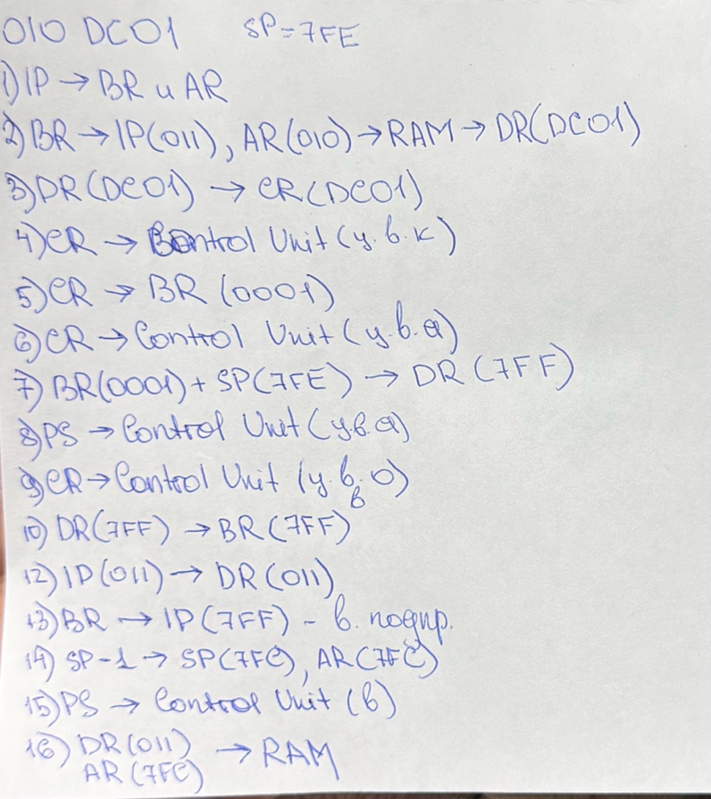
При заданном начальном состоянии стека нарисуйте его состояние после выполнения команды RET/PUSH/POP/CALL.

Как изменится состояние стека после выполнения команд LD/ST с адресацией относительно стека?
Ну, я думаю после LD точно никак, ведь мы просто BR+(-)SP – DR, стек остается таким же, аналогично при ST
LD ST
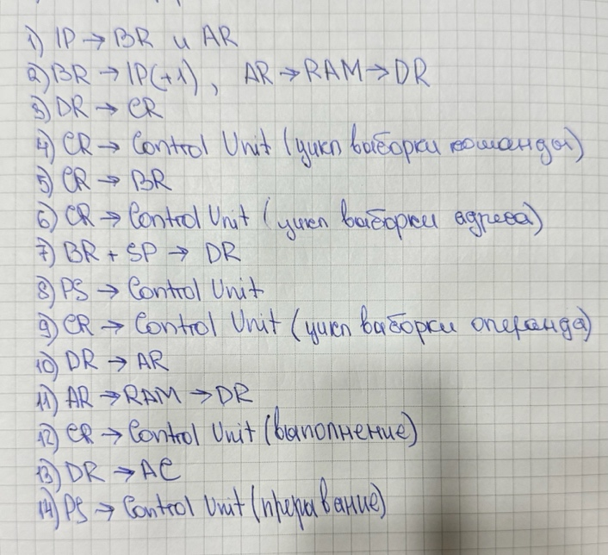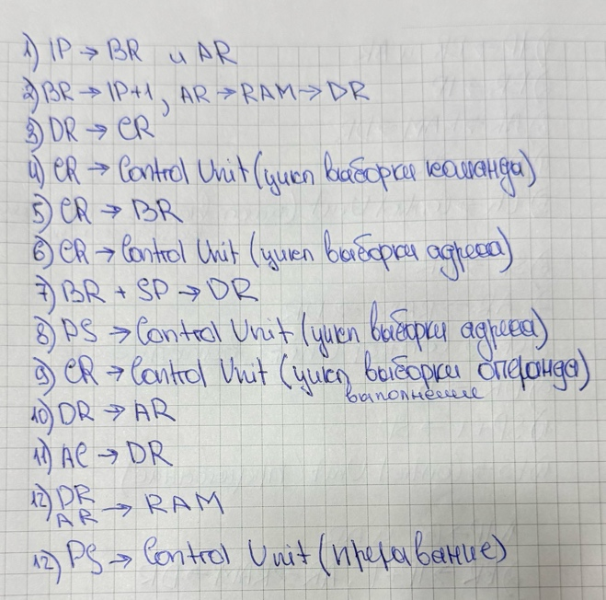

По какому адресу будет осуществлен переход (SP = 7FE)?
7FD CCFF
Смещение -1
SP = 7FE Значит, переход в 7FD
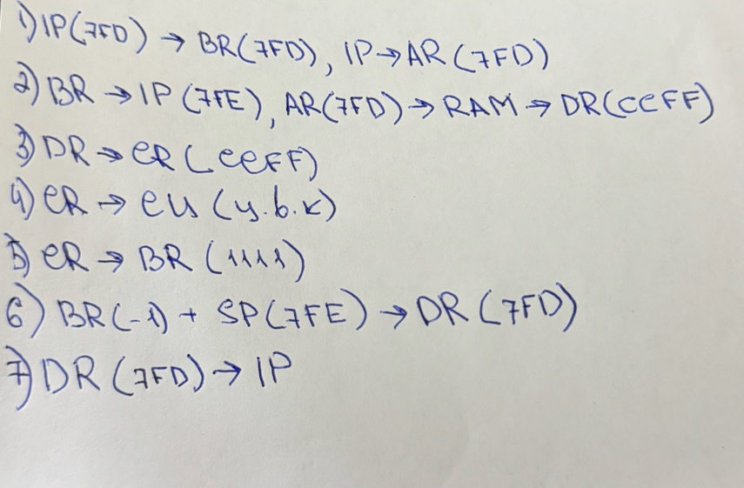
Комбинацией каких команд можно заменить RET (если можно)?

